ББК 83.3я92
В 84
ВСЁ ОБ АЛИСЕ
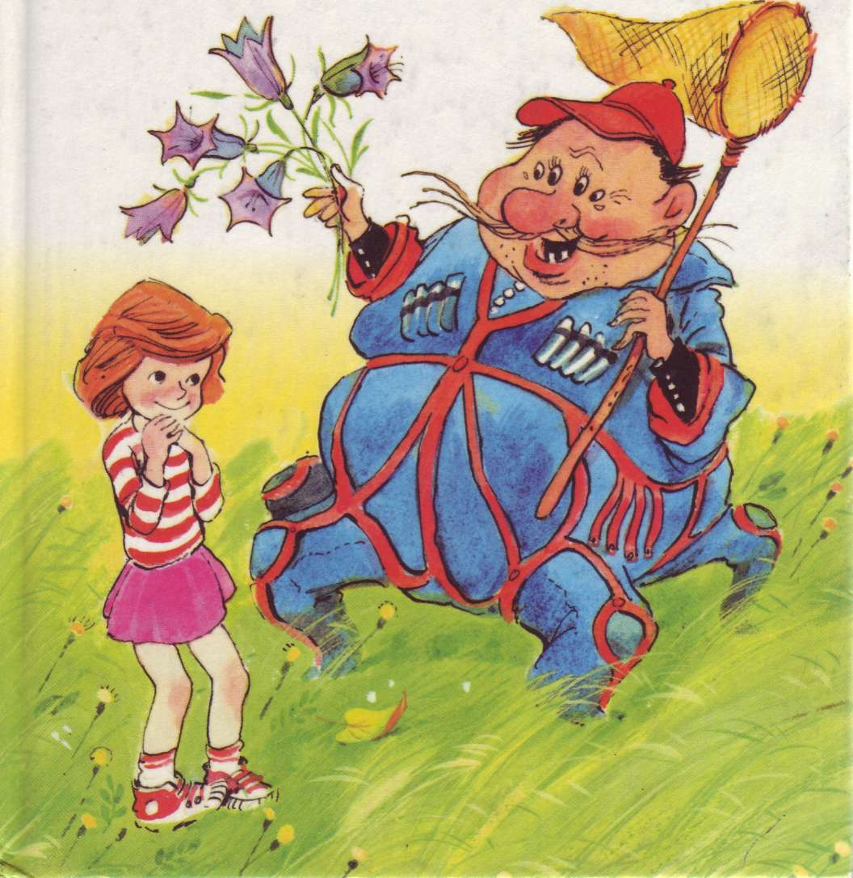

Кир Булычев
Фантастическая игра – викторина
« Девочка из будущего»
Для учащихся 5 – 6 классов

г. Петропавловск-Камчатский
2016 г.
Введение
«Девочка из будущего», самое известное его произведение.
Алиса стала таким же «вечным героем», как Шерлок Холмс у Конан Дойля, как Незнайка у Носова, девочка Элли и ее друзья у Волкова, Гарри Поттер и Таня Гроттер. Кир Булычев периодически возвращался к ней. Последняя повесть об Алисе – «Алиса и Алисия», была закончена автором в 2003г. незадолго до смерти. К сожалению писателя уже нет в живых, он умер 5 сентября 2003 года. По произведению был снят мультфильм.

Цель беседы:
воспитать такие качества как: дружба, взаимовыручка, взаимопонимание на примере героев повести.

Цель викторины:
в игровой форме проверить и закрепить полученные знания по теме мероприятия.

Задачи:
- познакомить с биографией писателя;
- познакомить с творчеством;
- познакомить с произведениями;
- формировать представления учащихся о фантастической литературе;
- способствовать обогащению словарного запаса;
- воспитывать интерес к читательской деятельности.

Фантастическая игра-викторина «Девочка из будущего»
по творчеству Кира Булычева.

Арбатскому мальчику Игорю Можейко хотелось путешествовать, жить в палатке, делать научные открытия. Воображая себя исследователем сельвы (географический термин, употребляющийся для обозначения влажных тропических лесов), он вдоль и поперек исходил Подмосковье, и, конечно же, представлял себя настоящим геологом с мужественным лицом и обветренными руками...
Вышло все, однако, по-другому: Игорь окончил Московский институт иностранных языков и попал на работу переводчиком в далекую азиатскую страну – Бирму. А вернувшись на родину, поступил в аспирантуру при Институте востоковедения АН СССР.
В 1966г. молодой ученый защитил диссертацию о средневековой Бирме. Но вот однажды... редакция альманаха «Искатель», с которым сотрудничал Игорь Всеволодович Можейко, попала в тяжелое положение. Срочно требовалось написать фантастический рассказ. Несколько человек решили написать по рассказу, лучший из которых должен был попасть в сборник. В неожиданном конкурсе принял участие и ученый-востоковед Игорь Можейко, имевший уже некоторый литературный опыт (в 1965г. в альманахе «Мир приключений» была опубликована подборка его коротких рассказов «Девочка, с которой ничего не случится»). Он честно просидел всю ночь за печатной машинкой (компьютеров в те времена, как вы понимаете, еще не было), а утром принес в редакцию своё сочинение. Рассказ, придуманный Можейко («Когда вымерли динозавры?»), показался сотрудникам самым удачным, и его срочно поставили в выпуск.
Но как подписать столь непредвиденное творение? «Имя жены плюс девичья фамилия матери», - решил автор и написал под рукописью «Кир Булычев». Так серьезный историк Можейко начал писать «несерьезную» фантастику. Про девочку Алису из XXI века, про захолустный городок Великий Гусляр, который любят посещать пришельцы из других миров, и его славного жителя Корнелия Удалова, про космического доктора Владислава Павлыша, а потом еще про многое-многое другое...
При этом одновременно с фантастом Булычевым неустанно писал свои труды историк Можейко. Он выпустил несколько монографий, научно-популярные книги. А еще – успел защитить докторскую диссертацию по теме «Буддизм в Бирме».
Все сказки и фантастика И.Можейко написаны под псевдонимом Кир Булычев, так как под своей фамилией он писал научно-популярные произведения и выступал как научный сотрудник и полагал, что руководство Института Востоковедения посчитает фантастику несерьезным занятием и уволит его. Только через 16 лет в 1982г. псевдоним был раскрыт в связи с тем, что писатель получил Государственную Премию СССР за сценарии к мультфильму «Тайна третьей планеты» и кинофильму «Через тернии к звездам», но ожидаемое увольнение не состоялось.
Кстати Булычев был еще и редактором в фантастических журналах «Полдень XXI век» и «Если».
Кира Булычева считают одним из лучших писателей-фантастов современности. Его звучное имя знакомо даже тем, кто фантастикой не интересуется. Кто не смотрел мультфильм «Тайна третьей планеты» или кинофильм «Через тернии к звездам», снятые по его сценариям?
Критики называют Булычева оптимистическим детским фантастом, который пишет книжки о девочке из будущего, характерные своим светлым и задушевным взглядом на завтрашний день.
Со сказочно-фантастических историй о девочке Алисе – жительнице XXI века начинается цикл под общим названием «Девочка с Земли», получивший широкую известность и популярность в 80-90-е годы, когда ваши родители были вашими ровесниками и даже моложе. Приключения Алисы Селезневой – пожалуй, наиболее известный цикл произведений К.Булычева. Героиню цикла Алису отличает универсальное сочетание ярко современного характера с общими для всех времен чертами ребенка: не случайно она так напоминает свою тезку из сказок Л.Кэрролла «Алиса в стране чудес» и «Алиса в зазеркалье». Правда сам Булычев утверждает, что имя Алиса заимствовал у дочери, родившейся в 1961 году, но и у героини Л.Кэрролла тоже был реальный прототип – десятилетняя Алиса Лидделл, - тем не менее, имя в читательском восприятии давно стало нарицательным. Потому, думается, параллель между двумя Алисами не случайна; скорее Алиса Булычева – современная наследница Алисы Л.Кэрролла – бесстрашной исследовательницы загадок окружающего ее мира, видимого и невидимого невооруженным глазом.
Приключения Алисы происходят в самых разных местах и временах: на Земле XXI века, в космосе, на океанском дне и даже в прошлом, куда она попадает на машине времени. Книги про Алису для младших школьников представляют собой по сути сказки, в них нередко действуют волшебники и сказочные существа, происходят чудеса.
«Девочка с Земли» - это оригинальный сплав сказки, фантастики, заимствований из устного народного творчества и известных произведений детской литературы, где все находит свое место: и шагающие кустики, и живые роботы, и шапка-невидимка, и три мушкетера. Вообще со сказкой произведения Булычева связывает многое. Здесь масса явных и замаскированных сказочных персонажей: добрый великан Громозека, три капитана, напоминающие трех богатырей, доктор Верховцев – настоящий сказочник, волшебник, птица Говорун. На загадочной Пустой планете происходят подобные сказочным превращения животных. Не менее узнаваемы мешочек с червяками, которые никогда не кончались (бр. Гримм – горшочек с кашей), невидимые рыбки и шапка-невидимка. Да и сама Алиса по отношению к взрослым и происходящему вокруг нее – своеобразный вариант образа Иванушки-дурачка. Выглядя наивной, простодушной, не такой умной, как окружающие, она, тем не менее, оказывается самой находчивой, обеспечивает победу над врагом. Сюжет приключений Алисы всегда строится по принципу разгадки серии загадок, за которыми стоит некая большая тайна. При этом загадки не поддаются попыткам их научного разрешения, которые предпринимают взрослые герои, зато отлично решаются с точки зрения детского «наивного» здравого смысла, которым щедро наделена Алиса.
Сказочная природа произведений об Алисе очевидна и в символике цифр – три планеты системы Медуза, три капитана, три головаста, - и в обилии чудесного и в своеобразии языка. Сказочное у Булычева органически соединено с фантастическим. Соединение этих двух стихий нередко рождает смех: «Из вездехода вышли три добрых молодца в красных кафтанах, надетых поверх скафандров. За ними последовали еще три космонавта в роскошных сарафанах, также надетых поверх скафандров. Молодцы и молодицы несли хлеб-соль на блюдах. А когда мы сошли на мокрые металлические полосы космодрома, они надели нам на шлемы скафандров венки из местных пышных цветов».
Кир Булычев написал больше трех десятков повестей, где главной героиней была Алиса Селезнева («Девочка, с которой ничего не случится», «Путешествие Алисы», «Пленники астероида», «Миллион приключений», «Сто лет тому вперед», «День рождения Алисы», «Заповедник сказок», «Козлик Иван Иванович», «Лиловый шар», «Алиса и Бронтя», «Алиса и три капитана», «Алиса и волшебники, «Алиса на астероиде», «Алиса и пираты», «Алиса и Гай-до», «Алиса в центре Земли», «Алиса в стране забвения», «Алиса в прошлом», «Алиса и лилипуты», «Война с лилипутами», «Алиса и крестоносцы», «Алиса и сыщики», «Алиса и динозавры», «Алиса и привидения», «Алиса и Сндбад-Мореход», «Алиса в стране фантазий», «И снова Алиса», «Алиса и чудовище», «Звездный пес», «Вампир Полумракс», «Секрет черного камня», «Сыщик Алиса», «Подземная лодка», «Дети динозавров», «Город без памяти», «Привидений не бывает», «Опасные сказки», «Гость в кувшине).

Викторина.
Сейчас мы постараемся вспомнить некоторые из произведений оригинальным способом.

- Вставьте слово, пропущенное в названии:
«Это ..., Алиса?» (ты)
«Путешествие ...» (Алисы)
«... лет тому вперед» (сто)
«День ... Алисы» (рождения)
«... приключений» (миллион)
«... сказок» (заповедник)
«... Иван Иванович» (козлик)
«Пленники ...» (астероида)
«Лиловый ...» (шар)
«Вампир ...» (Полумракс)
«Гость в ...» (кувшине)
«... не бывает» (привидений)
«... динозавров» (дети)
«Звездный ...» (пес)
«Война с ...» (лилипутами)

- Три Алисы.
В стране Литературных героев жили три Алисы. Две из них умели играть в шахматы, а одна – нет. Что это за Алисы и из каких они литературных произведений? (Умели играть в шахматы Алиса Селезнева – «девочка из будущего» (К.Булычев «Сто лет тому вперед») и Алиса, которая побывала в Зазеркалье (Л.Кэрролл «Алиса в Зазеркалье»), а не умела - лиса Алиса (А.Толстой «Золотой ключик, или Приключения Буратино.

- Откуда эти герои и кто они?
- Весельчак У (Космический пират, «Путешествие Алисы», «Миллион приключений», «Сто лет тому вперед», «Королева пиратов на планете сказок);
- Бронтя (Бронтозавр, «Девочка, с которой ничего не случится»);
- Лабуцильцы (Лилипуты-инопланетяне, «Девочка, с которой ничего не случится»);
- Зеленый (Механик «Пегаса», «Путешествие Алисы»). Кем еще был Зеленый на «Пегасе»? (Шеф-поваром);
- Громозека (Космический археолог). С какой планеты? (Чумароз, «Путешествие Алисы», «Лиловый шар»);
- Склисс (Корова с крыльями, «Путешествие Алисы»);
- Геракл из повести «Миллион приключений» (Петикантроп из прошлого);
- Архимед из повести «Миллион приключений» (Семиметровый питон);
- Злодей из повести «Миллион приключений» и «Гай-до» (Однорогий жираф);
- Где водятся говорящие тигрокрысы? (На Пенелопе, «Миллион приключений»);
- Домработник Гриша (Робот в семье Селезневых);
- Дикарь (Космический пират с Серого облака, «Миллион приключений»);
- Рыцарь Красной стрелы (Пашка Гераскин, «Миллион приключений»);
- Три К (Три мальчика по имени Коля, которых разыскивала Алиса, «Сто лет тому вперед»);

Список использованной литературы.
1. Русские детские писатели XX века: Библиографический словарь. – М.: Флинта, Наука. -1997.
2. Сухин И.Г. Незнайка, Хоттабыч, Карлсон и все-все-все: сборник литературных викторин и чайнвордов для детей. – М.: Новая школа, 1994.
3. Хоббиты, добывайки, гномы и прочие: Литературные викторины, кроссворды, лингвистические задания, новогодняя пьеса / Сост. И.Г.Сухин. – М.: Новая школа, 1994.
4. «Книжки, нотки и игрушки для Катюшки и Андрюшки». – 2003.- №4.- С.66.
5. «Читаем, учимся, играем».- 2001. - №3. – С.75-76.

